ОТЧЕТ ПО ЛАБОРАТОРНОЙ РАБОТЕ №3

НММ-бд-02-22

Крухмалев Артём Владиславович

Содержание

# 1 Цель работы

Познакомиться с системой git, а также сайтом github.

# 2 Задание

Настроить GitHub, создать репозиторий и каталог курса.

# 3 Выполнение лабораторной работы

1. Создадим профиль на github
2. Настроим git

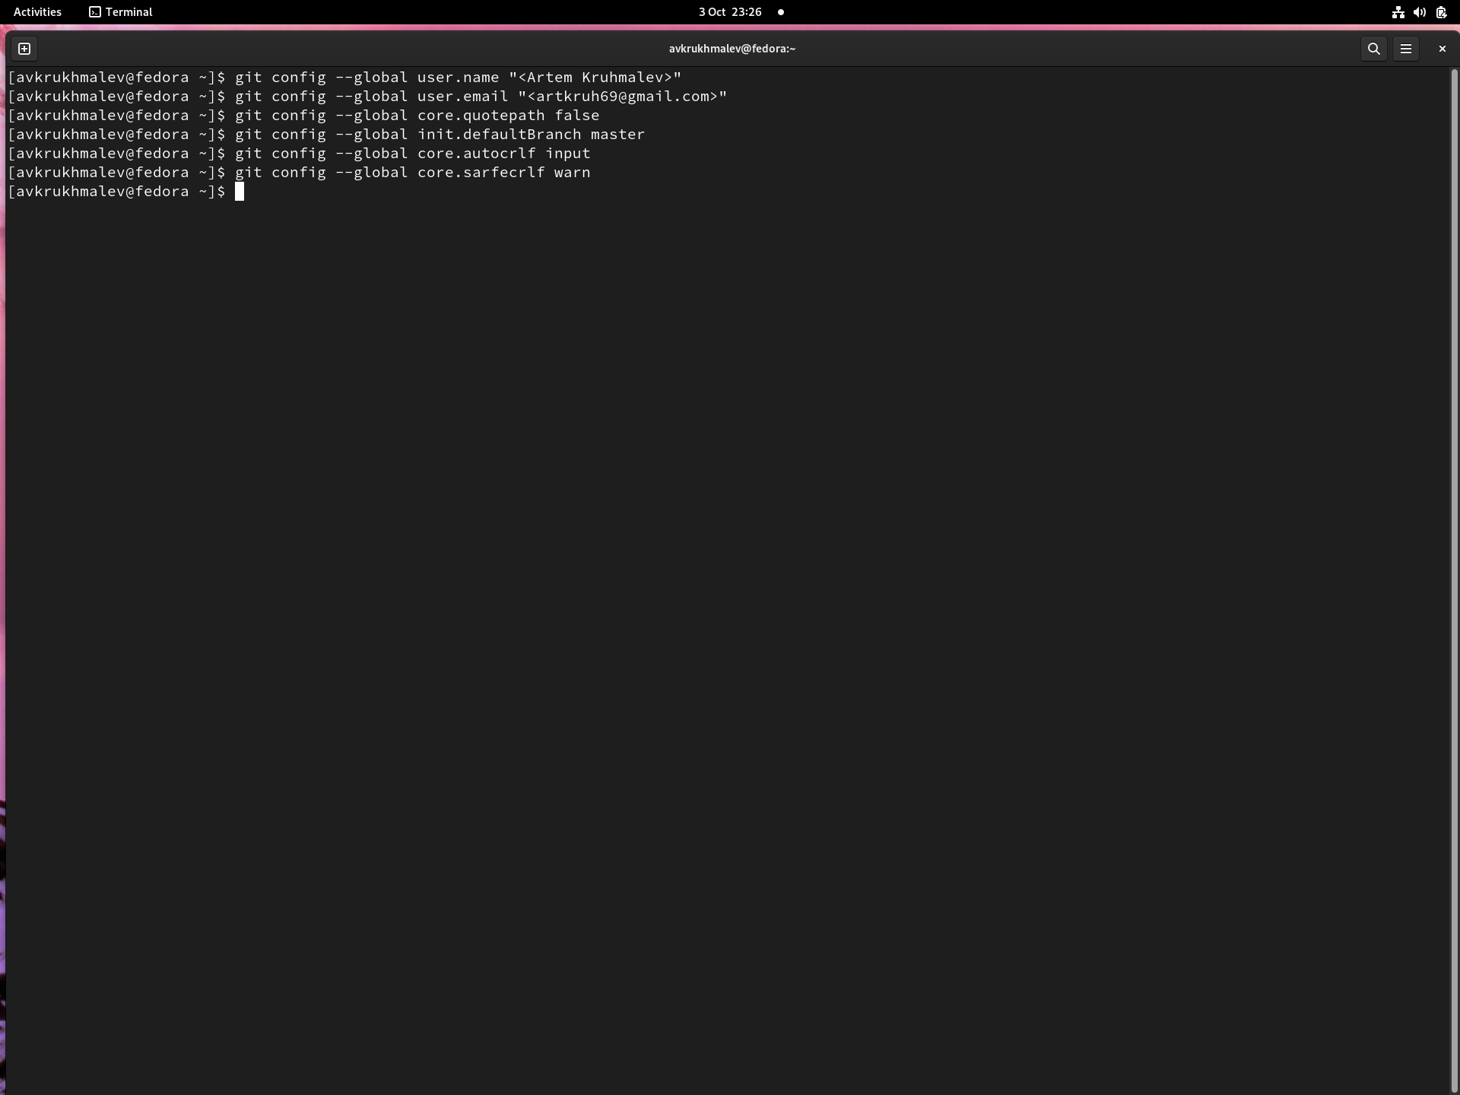

Рис. 1: Рис.1 команды настройки конфига

1. Создадим SSH ключ и внесем его в github

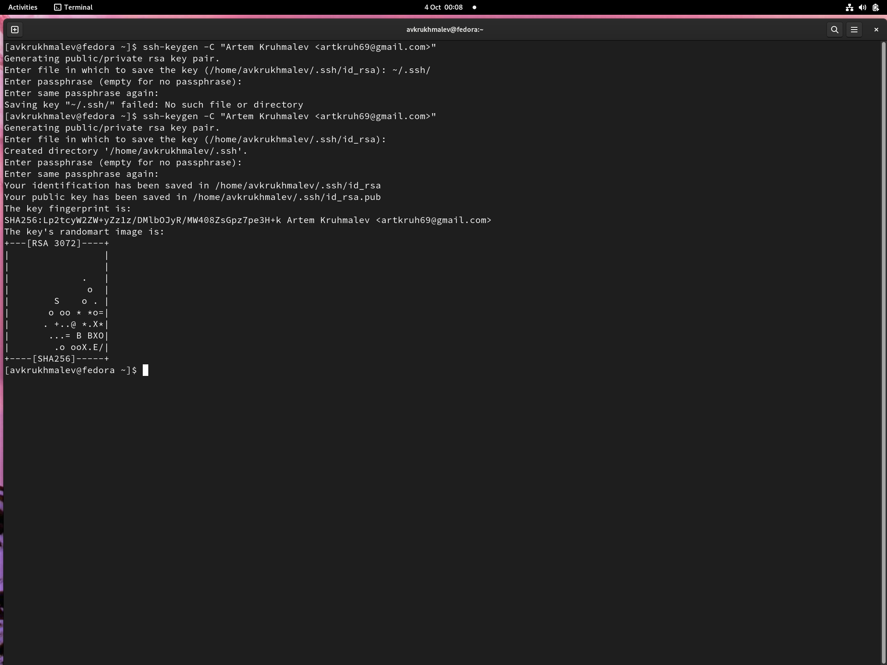

Рис. 2: Рис.2 создание и вывод ключа

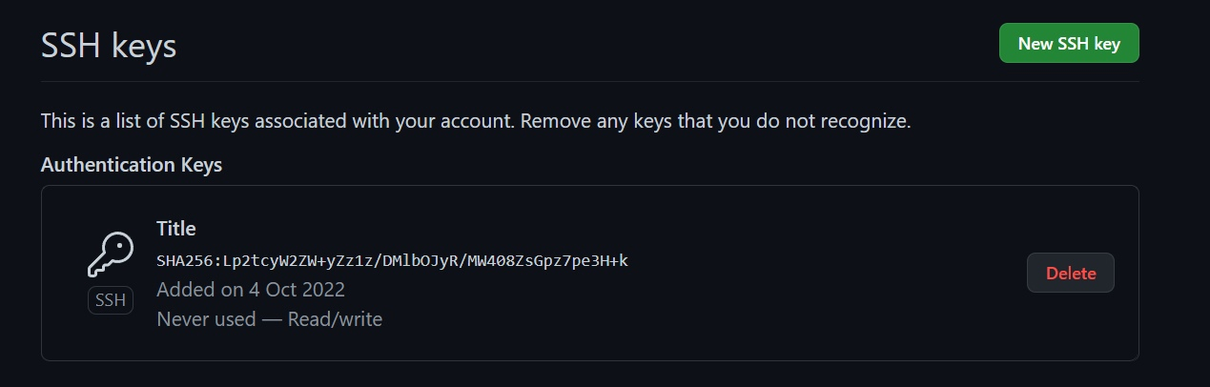

Рис. 3: Рис.3 ключ на github

1. Создадим репозиторий

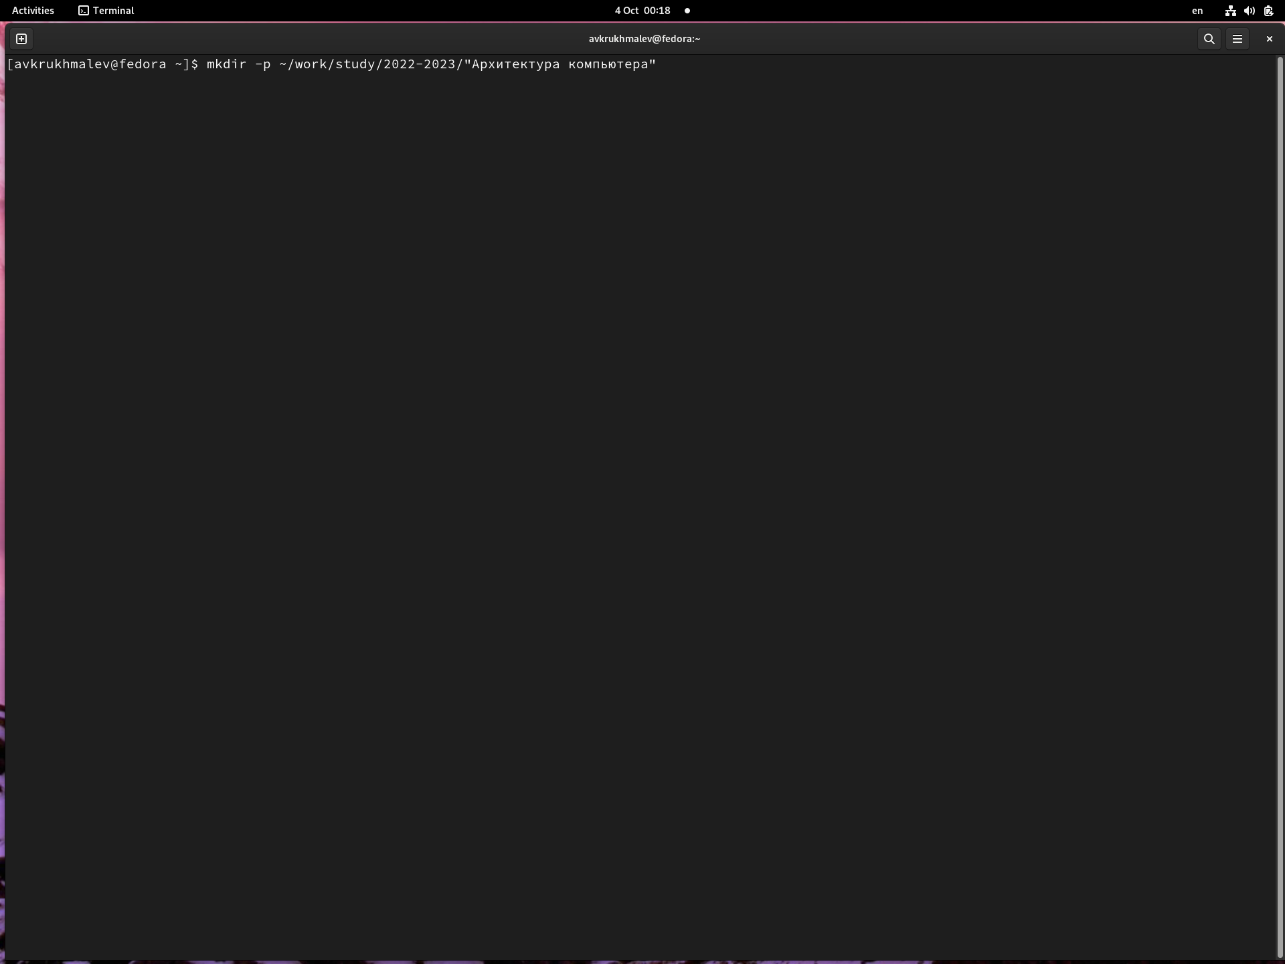

Рис. 4: Рис.4 репозиторий

1. Найдем нужный репозиторий на github и скопируем его в свой профиль, затем скопируем SSH ключ
2. Склонируем репозиторий

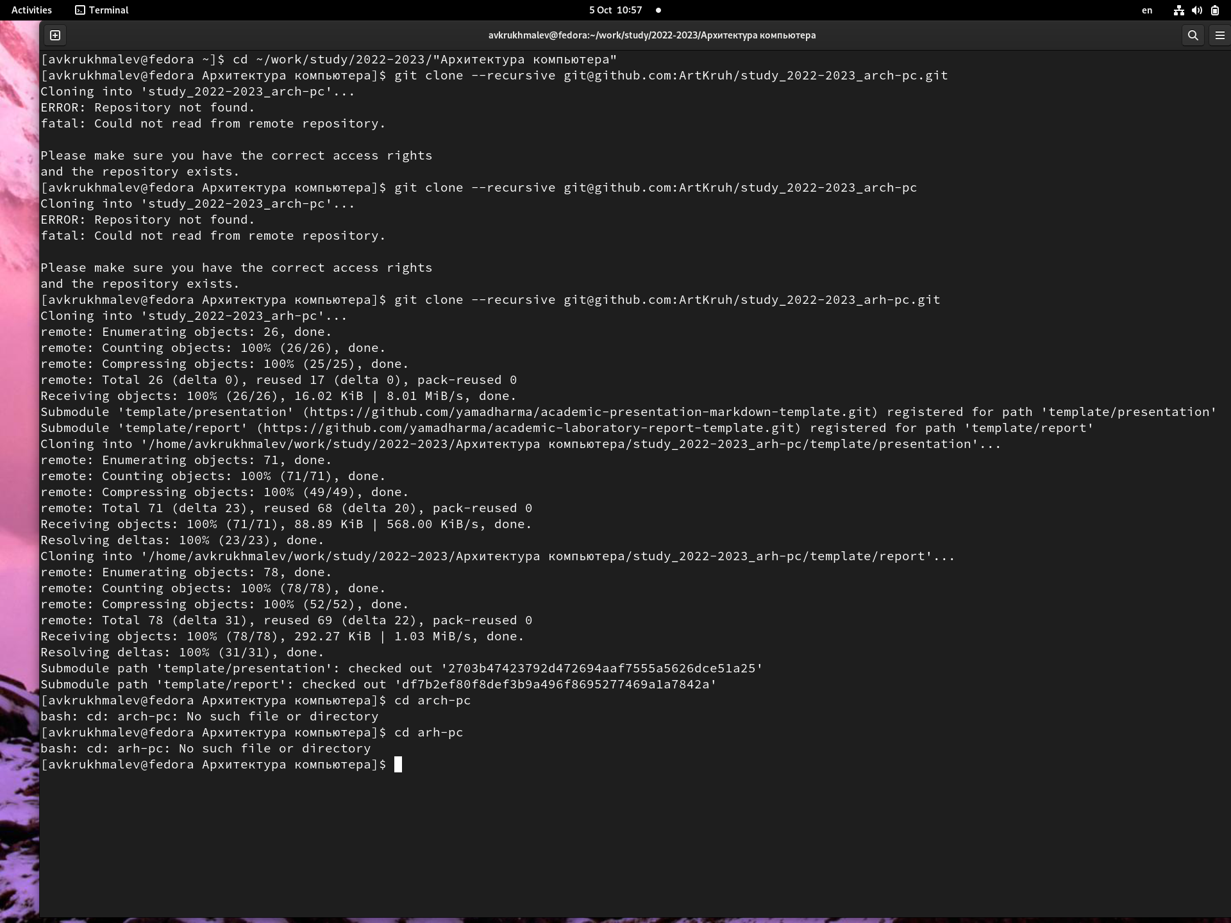

Рис. 5: Рис.5 клонирование

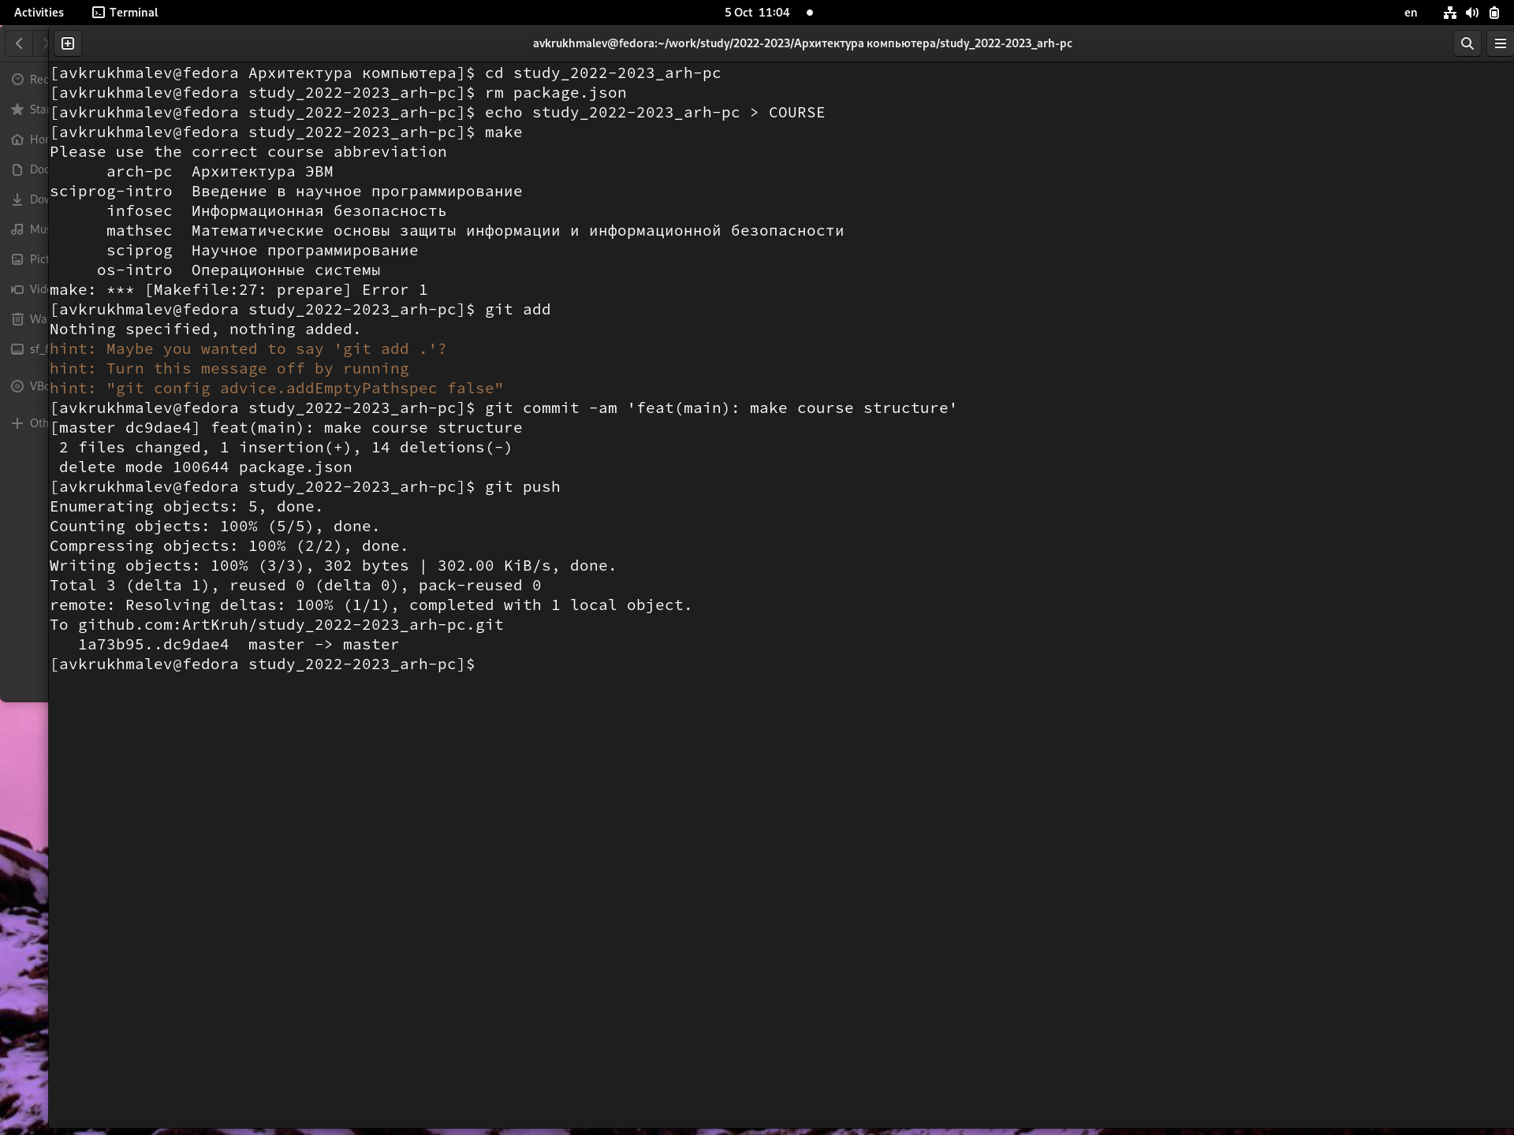

Рис. 6: Рис.6 Настройка

# 4 Выполнение самостоятельной работы

1. Добавим отчет в каталог рабочего пространства. Для этого воспользуемся общей папкой
2. Добавим все работы в github

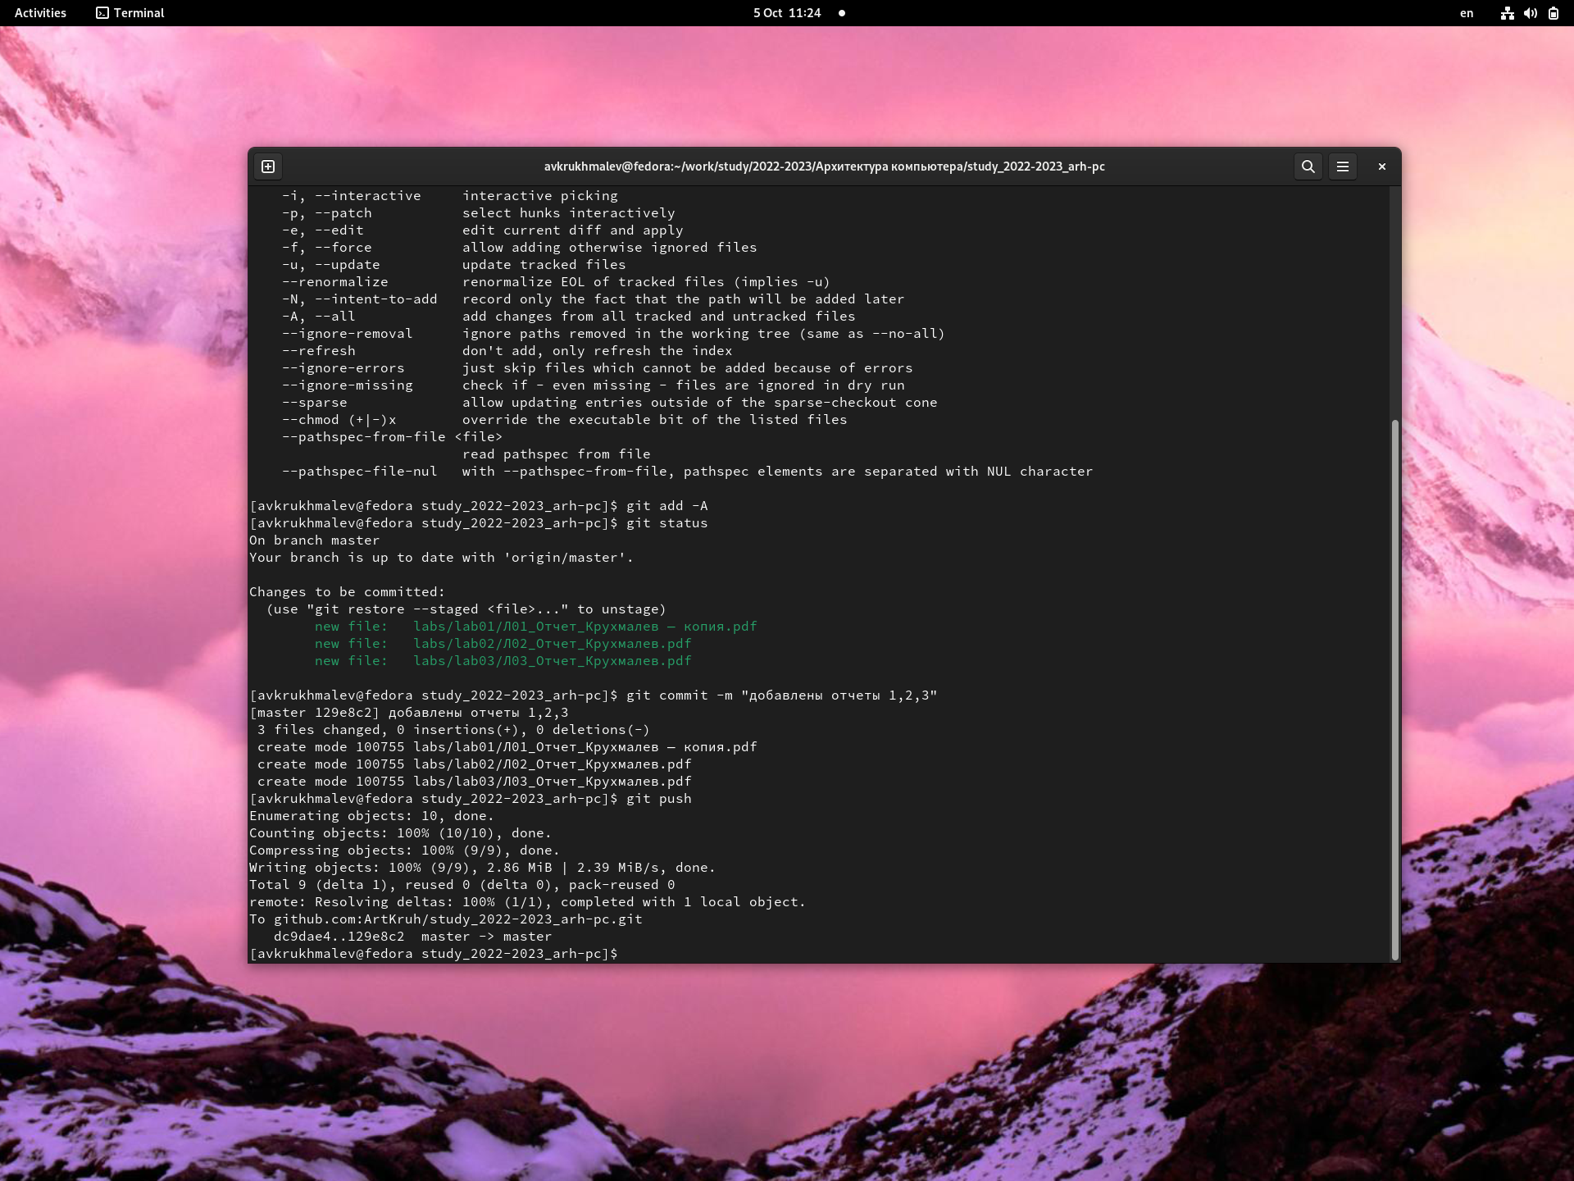

Рис. 7: Рис.7 Внесение изменений

# 5 Выводы

В данной лабораторной работе мы познакомились с github и каталогами, провели их настройку. Добавили прошлые работы в каталоге с помощью терминала.

# Список литературы